Лапландия славится своим прекрасным северным сиянием. Давайте прогуляемся по таинственным лесам Лапландии и понаблюдаем за ним. Во время нашего ночного сафари мы прокатимся на оленьих упряжках по тёмному и безмолвному лесу в поисках северного сияния. Если повезёт, вы, возможно, увидите что-то в небе.
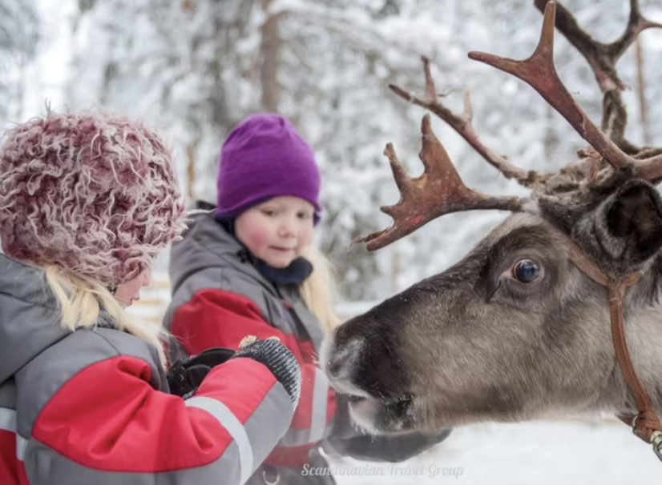
После катания на оленях вас ждут горячие напитки и традиционная финская выпечка в коттедже «Каммин» на нашей оленьей ферме в Рованиеми, Финляндия. У костра мы расскажем вам о саамском образе жизни и оленеводстве в Лапландии.
ЧТО ВКЛЮЧЕНО
- Транспортировка на оленеводческую ферму и обратно.
- Зимняя одежда.
- Сафари на оленях в лесах Лапландии протяженностью 2,5–3,5 км (в зависимости от состояния снега).
- Сопровождение (на английском и финском языках) и информация о жизни оленей и оленеводстве в целом.
- Водительские права на оленей.
- Горячий ягодный морс и традиционная финская выпечка после сафари.

ПОЛИТИКА ОТМЕНЫ
- Мы взимаем плату за отмену в размере 100%, если бронирование отменяется за 7 дней или менее до мероприятия.
- Мы взимаем сбор за отмену в размере 50%, если бронирование отменяется за 21 день или менее до мероприятия.
- Мы взимаем сбор за отмену в размере 10%, если бронирование отменяется за 365 дней или менее до мероприятия.
ПОЖАЛУЙСТА, ОБРАТИТЕ ВНИМАНИЕ
- Мы не гарантируем, что вы увидите северное сияние во время этой программы, но мы гарантируем вам самые высокие шансы увидеть его и максимальный комфорт.
- Олени — полуодомашненные животные, и хотя они привыкли жить рядом с людьми, они довольно пугливы и могут быть непредсказуемыми.
- Пожалуйста, всегда следуйте указаниям гида и старайтесь сохранять спокойствие и осторожность, находясь рядом с оленями.
- Это занятие зависит от снега.
- В случае отмены тура из-за отсутствия снега в начале зимы (ноябрь-декабрь) или поздней весной (апрель) возврат средств составляет 100%.
МЕСТА ВСТРЕЧИ
Santa Claus Hotel, Rovaniemi

